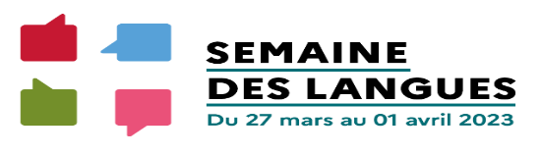
Supports : Plusieurs titres sont proposés au choix pour l’enseignant, ils peuvent être écoutés en ligne
-Hello, I am Charlie from London !
https://abcmelody.com/produit/hello-i-am-charlie-from-london-livre-cd/
-Hello, I am Lily from New York City !
https://abcmelody.com/produit/hello-i-am-lily-from-new-york-city-livre-cd/
-Hello, I am Fiona from Scotland !
https://abcmelody.com/produit/hello-i-am-fiona-from-scotland-2/
-Hello, I am Molly from Ireland !
https://abcmelody.com/produit/hello-i-am-molly-from-ireland/
-Hello, I am Max from Sydney !
https://abcmelody.com/produit/hello-i-am-max-from-sydney-3/
-Hello, I am Noah from Canada !
https://abcmelody.com/produit/hello-i-am-noah-from-canada/
Les albums sont disponibles au prêt à la DSDEN du Calvados, ainsi qu’à l’Atelier Canopé de Caen. Merci de vérifier leur disponibilité avant de venir les emprunter.
Contenu du podcast :
Le podcast doit contenir au moins une phrase en anglais pour chacun de ces 5 items :
- le pays,
- sa situation géographique,
- un élément culturel à choisir (un monument célèbre, une légende...),
- la vie d’un écolier,
- un plat typique.
Vous êtes libres d’ajouter tout élément (musique, jingle, ou autre élément vocal) qui pourrait illustrer et enrichir votre podcast.
Format technique du podcast : Durée entre 2 et 3 minutes
L’enregistrer, l’héberger sur la plateforme académique POD Normandie (https://pod.ac-normandie.fr/ ) et déposer le lien du podcast sur le twinspace. Vous serez accompagné(e) si besoin pour cette phase technique, pas d’inquiétude.Attention, l’autorisation de captation de la voix des élèves est obligatoire et fait l’objet d’une demande écrite aux familles.
Accompagnement
Un webinaire de présentation pédagogique et technique sera proposé aux enseignants courant mars (date à définir).

